UNIVERSIDAD NACIONAL MAYOR DE SAN MARCOS
Fundada en 1551

FACULTAD DE INGENIERÍA DE SISTEMAS E INFORMATICA
ESCUELA PROFESIONAL DE INGENIERÍA DE SOFTWARE



Primer avance Investigación exploratoria

Alumnos:
Segovia Valencia, Jim Bryan
Morales Usca, Andres
Chavez Cerna, Joshua Nicolas
Docente:
Ronald Melgarejo Solis
Asignatura:
Gestión de Proyectos de Software

Introducción a los datos relacionales y limitaciones del aprendizaje clásico
El aprendizaje automático clásico ha cosechado éxitos notables en el procesamiento de datos estructurados en dominios euclidianos bidimensionales o secuenciales, tales como imágenes o series temporales. Sin embargo, su suposición matemática fundamental —que las observaciones son independientes e idénticamente distribuidas (i.i.d.)— colapsa ante la presencia de datos relacionales complejos representados como grafos. En el análisis de redes, las entidades no existen de forma aislada; por el contrario, sus características y comportamientos están intrínsecamente correlacionados a través de enlaces topológicos.

Al aplicar un Perceptrón Multicapa (MLP) tradicional a tareas de clasificación de nodos, se comete el error metodológico de asumir la independencia de las observaciones. Un MLP procesa cada vector de atributos de nodo de forma aislada, lo que imposibilita la integración directa de las características del vecindario estructurado o de la conectividad de la red en la predicción. Intentar alimentar un MLP con la estructura de un grafo aplanando la matriz de adyacencia en un vector de entrada rígido introduce severas limitaciones teóricas: la incapacidad de operar con grafos de tamaño variable, la pérdida de la propiedad de invariancia ante permutaciones de los nodos y una explosión de parámetros inmanejable.

Para modelar matemáticamente un grafo, se define la estructura como G = (V, E), donde V es el conjunto de vértices o nodos (V = {v1, ..., vn}) y E representa el conjunto de aristas o enlaces que conectan pares de nodos. Algebraicamente, la estructura se puede codificar mediante dos enfoques complementarios:

- Matriz de adyacencia (A ∈ {0, 1}^{n×n}): Una representación matricial densa donde A_{ij} = 1 si existe un enlace entre el nodo i y el nodo j, y A_{ij} = 0 en caso contrario. Aunque es matemáticamente rigurosa para análisis algebraicos, la matriz de adyacencia sufre de una ineficiencia de almacenamiento crítica de O(|V|^2), lo que resulta prohibitivo para grafos grandes y dispersos.

- Listas de adyacencia (L): Una representación dispersa que almacena únicamente los pares de nodos efectivamente conectados por una arista, reduciendo la complejidad espacial a O(|V| + |E|). En frameworks modernos como PyTorch Geometric (la herramienta seleccionada por el grupo de trabajo), esta representación se materializa como el tensor de aristas (edge_index de dimensiones 2 × |E|), facilitando operaciones computacionales extremadamente rápidas sobre estructuras dispersas y optimizando el consumo de memoria en la GPU o CPU.

El paradigma de graph embedding surge para cerrar la brecha entre estas representaciones discretas y el aprendizaje continuo, proyectando nodos, aristas o grafos completos en un espacio vectorial continuo de baja dimensionalidad R^d. En este espacio latente, la geometría euclidiana (como la distancia coseno o la distancia euclidiana entre dos vectores z_i, z_j) preserva las similitudes semánticas, las propiedades de conectividad estructural y los atributos de la red original, actuando como un puente de características óptimo para clasificadores o tareas de regresión posteriores.

El paradigma de las redes neuronales gráficas y el mecanismo de Message Passing

Las Redes Neuronales Gráficas (GNN) resuelven las deficiencias de los clasificadores planos mediante la implementación del paradigma de Paso de Mensajes (Message Passing). El principio operativo de este paradigma dicta que la representación latente de cada nodo individual se actualiza de manera iterativa al recopilar, transformar y consolidar información estructurada proveniente de su entorno local.
Formalmente, el paso de mensajes en una capa de GNN $k$ se rige por un proceso de dos etapas estructurado matemáticamente para cada nodo $v \in \mathcal{V}$:
- Etapa de Agregación (AGGREGATE): El nodo central recolecta las representaciones de sus vecinos inmediatos $\mathcal{N}(v)$ provenientes de la iteración previa $(k-1)$. La función de agregación $f$ debe ser un mapeo invariante ante permutaciones de los vectores del conjunto (multiconjunto), asegurando que el orden arbitrario de indexación de los vecinos no afecte el resultado final:
$m_v^{(k)} = AGGREGATE^{(k)} (\{h_u^{(k-1)} : u \in \mathcal{N}(v)\})$
donde $h_u^{(k-1)}$ representa el vector de características latentes del nodo vecino $u$ en la capa $(k-1)$.
- Etapa de Actualización / Combinación (COMBINE): El mensaje acumulado $m_v^{(k)}$ se fusiona con la representación del propio nodo central de la capa anterior $h_v^{(k-1)}$ mediante una función diferenciable $\phi$ (como un perceptrón con funciones de activación no lineales) para proyectar el nuevo estado latente $h_v^{(k)}$:
$h_v^{(k)} = COMBINE^{(k)} (h_v^{(k-1)}, m_v^{(k)})$
Al apilar recursivamente K capas de paso de mensajes, el modelo expande progresivamente el campo receptivo de cada nodo de manera análoga a cómo las capas de una Red Neuronal Convolucional (CNN) tradicional incrementan el tamaño de sus kernels. En la capa K, el embedding de salida h_v^{(K)} codifica no solo las propiedades semánticas intrínsecas del nodo v, sino también la topología relacional y la distribución de características de todo su vecindario a una distancia de K saltos topológicos (hops).

Desglose de modelos y análisis de arquitecturas candidatas

Graph Convolutional Networks (GCN)
La arquitectura Graph Convolutional Network (GCN) generaliza las operaciones de convolución espacial de imágenes a estructuras de grafos arbitrarias mediante una simplificación de primer orden de las convoluciones espectrales basadas en la teoría de señales sobre grafos.
En la teoría espectral, las señales de un grafo se filtran en el dominio de la frecuencia mediante la descomposición en componentes de Fourier del Laplaciano normalizado del grafo . Dado que calcular los autovectores del Laplaciano para realizar la transformada de Fourier es extremadamente costoso computacionalmente (), Kipf y Welling introdujeron una aproximación localizada utilizando polinomios de Chebyshev truncados de primer orden, asumiendo una escala espectral constante.
Bajo estas aproximaciones de filtrado espacial localizado, la operación de una capa GCN convolucional estándar se puede formular de forma compacta como:
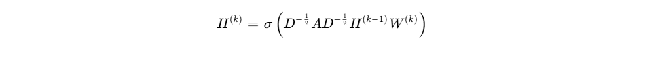

donde es la matriz de pesos entrenable para la capa , y es una función de activación no lineal (típicamente ReLU). Sin embargo, la matriz de adyacencia pura presenta un problema grave: carece de bucles propios en la diagonal (), lo que significa que el estado actualizado de un nodo se calcula sumando exclusivamente la información de sus vecinos externos, ignorando por completo su propia señal original. Además, multiplicar reiteradamente por la matriz normalizada de grados altera de manera descontrolada la escala de las características en nodos de alta conectividad, provocando inestabilidad numérica en redes profundas.
Para mitigar estos problemas, Kipf y Welling formularon el Truco de Renormalización. Este método añade bucles propios explícitos a la estructura mediante la definición de la matriz de adyacencia aumentada , calculando su correspondiente matriz diagonal de grados aumentada . Con este ajuste estructural, la ecuación de propagación final se define como:
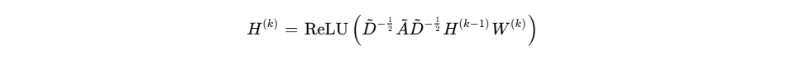

La trascendencia teórica de este truco radica en que la inserción de bucles propios reduce el espectro del Laplaciano normalizado, contrayendo su autovalor máximo de a aproximadamente . Esta contracción elimina los efectos desestabilizadores de los coeficientes de alta frecuencia de la señal. En consecuencia, la matriz de propagación renormalizada actúa como un filtro de paso bajo (low-pass filter) que suaviza de manera sumamente efectiva las características vecinas a lo largo de las aristas del grafo. Es la opción ideal para grafos estáticos y fuertemente homófilos, donde el contexto global de conectividad permanece invariable durante el entrenamiento. Su mayor vulnerabilidad teórica es el sobresuavizado (over-smoothing): si se apilan más de 2 o 3 capas de convolución isotrópica, las representaciones de los nodos convergen a un valor promedio uniforme, perdiendo toda capacidad de diferenciación predictiva.

GraphSAGE
A diferencia de los modelos espectrales tradicionales que asumen un grafo estático de escala constante (aprendizaje transductivo), GraphSAGE (Sample and Aggregate) propone un marco diseñado específicamente para escenarios inductivos. Esto permite generar embeddings representativos para nodos completamente nuevos o subgrafos dinámicos no observados durante la fase de entrenamiento sin necesidad de re-optimizar la red.
La innovación operativa clave que permite a GraphSAGE escalar eficientemente a grafos de escala masiva (como redes sociales o sistemas de recomendación con miles de millones de nodos) es el Muestreo de Vecindarios (Neighborhood Sampling). En lugar de procesar la totalidad de las conexiones de un nodo central (lo que generaría un crecimiento exponencial intratable del tamaño del subgrafo de computación con cada capa adicional), GraphSAGE restringe la propagación a un conjunto muestreado de tamaño uniforme y fijo. Matemáticamente, para cada nodo central , el vecindario muestreado se extrae mediante una selección aleatoria uniforme de tamaño constante en cada capa :

Esto acota la complejidad temporal y espacial por lote de manera rigurosa a , donde es el tamaño del lote de nodos centrales seleccionados, permitiendo el entrenamiento distribuido e incremental mediante mini-lotes convencionales.
Una vez recolectados los subconjuntos uniformes de vecinos, GraphSAGE ejecuta la agregación y actualización utilizando tres tipos de funciones de agregación simétricas diferenciables ():
- Agregador de Media (Mean): Calcula la media aritmética de los estados de los vecinos directos muestreados, actuando como una aproximación local lineal simple pero altamente estable:
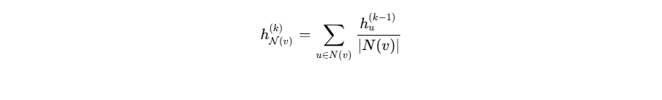
- Agregador de Agrupación (Pooling): Aplica una transformación lineal independiente a cada vector de la vecindad muestreada, seguida de una operación no lineal y un operador simétrico de maximización (max-pooling) por coordenadas para aislar las características críticas de la vecindad:
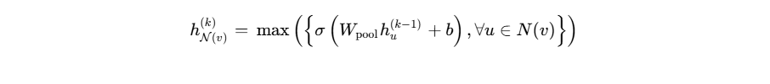
- Agregador LSTM: Ofrece una capacidad expresiva significativamente mayor para capturar patrones relacionales no lineales complejos. Para contrarrestar la sensibilidad secuencial de las arquitecturas recurrentes de memoria, GraphSAGE aplica de forma simétrica una permutación aleatoria a los elementos del vecindario muestreado antes de alimentarlos a la celda LSTM, eliminando cualquier sesgo posicional artificial :
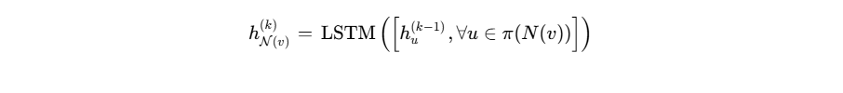
Finalmente, el paso de actualización de características de GraphSAGE se distingue de GCN al evitar la suma directa y optar por la concatenación explícita del estado previo del nodo central con el vector consolidado del vecindario agrupado, previniendo la degradación rápida de la identidad semántica del nodo central y atenuando el sobresuavizado:
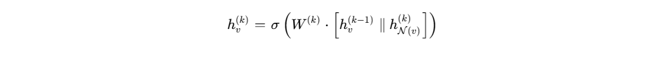
⁶

Graph Attention Networks (GAT y GATv2)
Las Graph Attention Networks (GAT) introducen un mecanismo de paso de mensajes puramente anisotrópico, superando la limitación de los filtros isotrópicos (como GCN o promedios simples) donde las señales se promedian de manera uniforme e inflexible basándose exclusivamente en el grado topológico del nodo. Al emplear auto-atención (self-attention) localizada y enmascarada, GAT permite que cada nodo calcule dinámicamente un peso de atención adaptativo sobre cada uno de sus vecinos, priorizando las aristas semánticamente informativas y aislando las conexiones ruidosas.
En una capa GAT clásica, para un nodo central y un vecino , se calcula en primer lugar un coeficiente de atención no normalizado mediante una única capa lineal parametrizada por un vector de proyección aprendible sobre la concatenación de sus señales proyectadas linealmente mediante la matriz de pesos compartida :

Posteriormente, estos coeficientes se normalizan localmente utilizando una función softmax con el fin de asegurar que los pesos de ponderación sean comparables e invariantes frente a variaciones extremas en los grados de los nodos:

El estado final del nodo central se actualiza mediante una suma ponderada no lineal por dichos factores de atención normalizados:
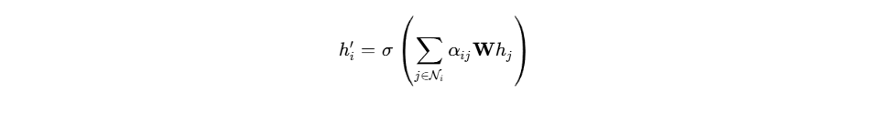

Para estabilizar el proceso de auto-atención y robustecer la convergencia del entrenamiento, GAT apila de forma paralela cabezas de atención independientes. Para capas intermedias u ocultas, los resultados se concatenan, generando una representación rica de dimensionalidad ¹²:
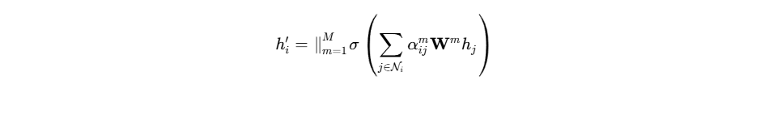

Mientras que para la capa de salida o de clasificación, se aplica un promedio aritmético simple para evitar el sobredimensionamiento paramétrico del modelo:
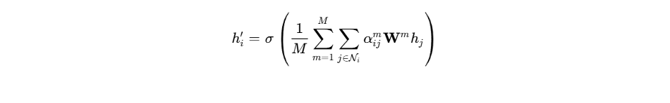

No obstante, un análisis teórico riguroso desarrollado por Brody, Alon e Yahav reveló que la ecuación del GAT clásico presenta un defecto estructural de diseño crítico. Al aplicar el vector de proyección lineal directamente después de concatenar los vectores proyectados individualmente por , la ecuación de los logits se descompone de forma estrictamente aditiva dentro del argumento:

donde y representan las mitades izquierda y derecha de respectivamente. Dado que la función de activación LeakyReLU es monótona, cualquier comparación de coeficientes entre vecinos (por ejemplo, evaluar si el vecino es más relevante que el vecino para el nodo central ) preserva estrictamente el orden inducido exclusivamente por el término dependiente del vecino , anulando cualquier influencia real de las características del nodo central de consulta en la ordenación de importancia de sus vecinos. Esto significa que la atención en el GAT tradicional de Veličković et al. es de carácter estático: existe un orden de vecinos global determinado exclusivamente por los nodos emisores (claves), el cual es incapaz de reconfigurarse dinámicamente en función de las características del receptor (consulta).³³
Para subsanar esta debilidad estructural, se propone GATv2, una versión optimizada que reordena las operaciones algebraicas internas aplicando la proyección lineal de atención después de haber sometido la representación de la arista a la transformación conjunta y su no linealidad asociada:

En GATv2, al forzar a la matriz lineal unificada a actuar directamente sobre la concatenación integrada de ambos nodos previo a la activación, la no linealidad LeakyReLU actúa mezclando estrechamente las características cruzadas de ambos nodos. Esto convierte a GATv2 en un aproximador universal sobre el espacio de funciones de atención relacionales, desbloqueando una atención verdaderamente dinámica donde la relevancia y jerarquía de los vecinos se reestructura de forma sumamente precisa según el nodo central de consulta.

Comparativa técnica de arquitecturas candidatos
Para facilitar la evaluación heurística y el diseño de los experimentos de clasificación del proyecto, se consolida a continuación una comparativa detallada y sistemática de los modelos analizados.

Modelo | Tipo de Convolución / Agregación | Naturaleza de la Inferencia | Fortaleza Principal | Complejidad Temporal (por capa l) | Tratamiento de Vecindad
GCN ²⁴ | Espacial con aproximación espectral de primer orden | Principalmente Transductiva (requiere Laplaciano estático del grafo completo) | Simplicidad paramétrica; actúa como un filtro low-pass altamente eficaz en dominios homófilos | $O( | \mathcal{E}
GraphSAGE ⁴ | Agregación local no lineal de vecindad muestreada ⁴ | Inductiva pura (generaliza de forma nativa a nodos y grafos dinámicos no observados) ⁴ | Excepcional escalabilidad mediante muestreo acotado; idóneo para entrenamiento por mini-lotes ¹⁵ |  | Muestreado Estructurado: Subconjunto aleatorio de tamaño uniforme fijo ()
GAT ³⁰ | Auto-atención relacional localizada y enmascarada | Transductiva e Inductiva | Ponderación adaptativa de aristas; gran inmunidad frente a conexiones estructurales ruidosas | $O( | \mathcal{V}
GATv2 | Auto-atención relacional con mezcla cruzada de características | Transductiva e Inductiva | Máxima expresividad matemática; aproximador de atención dinámico universal | $O( | \mathcal{V}
La comprensión profunda de estas complejidades revela dependencias estructurales críticas: mientras que GCN computa de forma lineal y veloz sobre el conjunto global de aristas , sufre inestabilidades severas de sobresuavizado en estructuras complejas. GAT y GATv2 introducen una sobrecarga computacional de asociada a la multiplicación de matrices y la normalización local de softmax sobre las conexiones del grafo. Por ende, en grafos homogéneos densos donde la variabilidad relacional es nula, GCN exhibe tiempos de convergencia sustancialmente inferiores, reservando el poder expresivo anisotrópico de GATv2 para dominios relacionales heterogéneos o ruidosos. Por último, GraphSAGE es el único modelo capaz de asegurar la viabilidad de entrenamiento sobre CPU para grafos a gran escala gracias a la desacoplación paramétrica que impone el factor de muestreo .

Implicancias metodológicas para los casos de estudio del plan de trabajo
Las características teóricas delineadas para cada arquitectura establecen una clara hoja de ruta técnica para los dos experimentos computacionales planteados en el plan de trabajo del Grupo Segovia.

Caso 1: Clasificación de nodos en Cora
El conjunto de datos Cora describe una red transductiva de citaciones científicas con una topología estática y de alta homofilia (los artículos científicos tienden a conectarse de manera preferencial con otros documentos pertenecientes a su misma categoría de investigación).³
- Comportamiento esperado de GCN: Actuará como un suavizador de paso bajo idóneo para este escenario.²⁷ Al aplicar el truco de renormalización, el modelo filtrará eficientemente las características de bolsa de palabras binarias de los documentos científicos, logrando una demarcación clara de las categorías conceptuales en las capas ocultas y sirviendo como una opción fuerte y eficiente. Su debilidad ocurrirá en documentos interdisciplinarios con citaciones atípicas.
- Comportamiento esperado de GAT / GATv2: Permitirá al clasificador asignar pesos atenuados a referencias bibliográficas marginales u erróneas, concentrando la auto-atención en los hilos de investigación principales. Al implementar GATv2, el modelo será capaz de capturar interacciones semánticas cruzadas complejas entre el tema del artículo de consulta y el tema del artículo citado, mejorando los márgenes de precisión frente a GAT estático.
- Contraste con el Baseline MLP: Al entrenar un Perceptrón Multicapa sin información de la estructura del grafo, el modelo se verá forzado a predecir la categoría del artículo basándose de manera restrictiva en la presencia aislada de palabras clave en el documento de entrada. Esto resultará en una degradación notable de las métricas de precisión y F1-Score en comparación con los tres clasificadores basados en grafos, evidenciando experimentalmente el valor añadido de explotar la topología de citaciones relacional de Cora.

Caso 2: Clasificación de textos con grafo de similitud
Este experimento introduce una metodología híbrida donde la red de relaciones no existe de manera natural en los datos crudos, sino que se construye artificialmente estimando la similitud coseno de los vectores de frecuencia de palabras TF-IDF del conjunto de datos 20 Newsgroups y enlazando los textos más parecidos mediante un algoritmo KNN.
- Comportamiento esperado de GraphSAGE: Representa la elección óptima para liderar este experimento dinámico. Dado que en aplicaciones reales de procesamiento de lenguaje natural (NLP) ingresan de forma continua nuevos artículos de noticias, un modelo transductivo como GCN fallaría al no poder realizar inferencias sobre documentos externos sin ejecutar un proceso de re-entrenamiento destructivo y costoso sobre todo el corpus aumentado. GraphSAGE resolverá esta limitación estructural: al ingresar un nuevo texto, se preprocesará su representación TF-IDF, se localizará su vecindario de mayor similitud coseno en el grafo y se alimentará a través de sus funciones de agregación entrenadas y su paso de combinación para derivar su embedding final y predecir su categoría de forma inductiva en milisegundos. El muestreo controlado uniformemente garantizará que las demandas de memoria permanezcan constantes e independientes del crecimiento progresivo del grafo de similitud del corpus.

Bibliografía base y fuentes para drive (01_Fuentes)
De acuerdo con las instrucciones de control relativas a la organización colaborativa de la carpeta 01_Fuentes del Google Drive del Grupo Segovia, se detallan las fuentes formales utilizadas para fundamentar teórica y experimentalmente esta investigación:
- Kipf, T. N., y Welling, M. (2017). Semi-Supervised Classification with Graph Convolutional Networks. Publicado como artículo de conferencia en ICLR 2017. Esta fuente proporciona la base matemática para la formulación de GCN y el truco de renormalización espectral.
  - URL: https://arxiv.org/abs/1609.02907
- Hamilton, W., Ying, Z., y Leskovec, J. (2017). Inductive Representation Learning on Large Graphs. Publicado en NeurIPS 2017. Documento fundacional que introduce la arquitectura GraphSAGE, el muestreo controlado de vecindarios y los operadores inductivos de agregación.
  - URL: https://arxiv.org/abs/1706.02216
- Veličković, P., Cucurull, G., Casanova, A., Romero, A., Liò, P., y Bengio, Y. (2018). Graph Attention Networks. Aceptado como publicación en ICLR 2018. Trabajo pionero que introduce los mecanismos de auto-atención anisotrópicos espaciales sobre estructuras de grafos.
  - URL: https://openreview.net/forum?id=rJXMpikCZ
- Brody, S., Alon, U., y Yahav, E. (2022). How Attentive are Graph Attention Networks? Aceptado y presentado en ICLR 2022. Esta investigación desvela de manera analítica la limitación de la atención estática del GAT original e introduce la formulación matemática y metodológica de GATv2 para habilitar una atención relacional verdaderamente dinámica.
  - URL: https://arxiv.org/abs/2105.14491
- Yao, L., Mao, C., y Luo, Y. (2019). Graph Convolutional Networks for Text Classification. Publicado en las actas de la 33ª Conferencia AAAI sobre Inteligencia Artificial. Trabajo de referencia metodológica que expone cómo modelar relaciones globales de texto usando co-ocurrencia semántica y estructuras heterogéneas, dando soporte al diseño del Caso de Estudio 2 del proyecto.
  - URL: https://arxiv.org/abs/1809.05679

